**Grafische eisen**

* Simpel, duidelijk en overzichtelijk ontwerp.
* Kleuren: Niet te veel kleuren. Duidelijk, simpel en overzichtelijk.

Lichtgrijs en lichtblauw

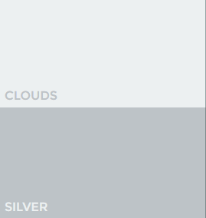

Kleuren van: https://flatuicolors.com/

* Lettertype: Simpele en duidelijke lettertypes
  + Zoals b.v.: Google font Lato: https://www.google.com/fonts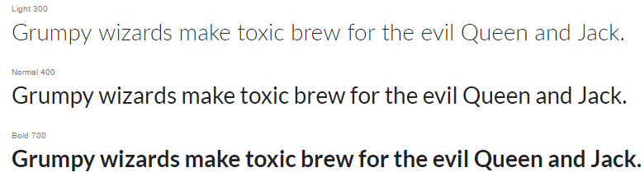

**Functionele eisen**

* Collectie: Eigen collectie bij kunnen houden
* Wishlist: Eigen lijst bij kunnen houden van films die je graag wilt hebben
* Watchlist: Eigen lijst van films bij kunnen houden je graag wilt zien en die je al gekeken hebt
* Gebruikersregistratie systeem met e-mail gebruikersaccount verificatie

**Technische eisen**

* De web app moet goed werken in zo veel mogelijk webbrowsers en moet er tevens goed uitzien en functioneren op mobiele apparaten zoals een smartphone en tablet

**Projecteisen (communicatie, aanleveren content, budget, oplevering etc.)**

* Communicatie: Mondeling, WhatsApp, mobiele telefoon en e-mail
  + WhatsApp/mobiel telefoonnummer: 06-52062319
  + Emailadres: peter.vanderkrift@casema.nl
* Aanleveren content: De web app kan getest worden op, en later ondergebracht worden onder het webhosting pakket van Menno van der Krift
* Budget: €0,-
* Oplevering: Wordt gedaan aan het einde van de projectperiode (17-06-2016). Tevens kan de web app bij het webhost pakket van Menno van der Krift worden ondergebracht